**Предвыборная программа кандидата**

**в депутаты Добрушского районного Совета депутатов**

**по Комаровскому избирательному округу № 8**

**Хныковой Инны Сергеевны**

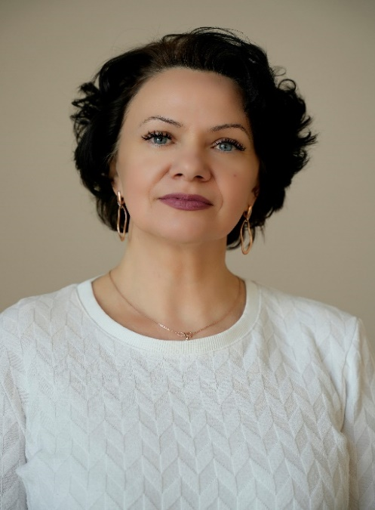Родилась 2 ноября 1979 года в городе Добруше, Гомельской области.

Окончила Гомельский государственный университет имени Ф.Скорины по специальности «Филолог. Преподаватель русского языка и литературы».

Трудовую деятельность начала главным специалистом Добрушской районной организации общественного объединения «Белорусский республиканский союз молодежи», с 2020 года - директор Добрушского районного центра дополнительного образования».

Депутат Рассветовского сельского Совета депутатов 28 созыва.

С ноября 2023 года - председатель Добрушского районного общественного объединения «Белая Русь».

Замужем. Воспитывает двоих детей.

**Уважаемые избиратели!**

Выражаю Вам искреннюю благодарность за оказанную поддержку при выдвижении меня кандидатом в депутаты Добрушского районного Совета депутатов.. Моя цель - создавать условия для того, чтобы молодёжь нашего района имела возможность раскрыть свой потенциал, развиваться и вносить свой вклад в общественную жизнь.

Свои знания и опыт направлю на:

* активное участие в разработке и внедрении программ перспективного развития Добрушского района;
* осуществление конкретных мер по повышению роли духовного и военно-патриотического воспитания молодого поколения, создание условия для культурного досуга молодежи;
* социальную защиту и развитие волонтерского движения в поддержке пенсионеров, людей с ограниченными возможностями при их адаптации к современным условиям и технологиям;
* целенаправленную работу по благоустройству улиц и территорий, разумный подход в обустройстве детских площадок и парковок для автотранспорта;

Готова слушать вас, учитывать ваши потребности и предложения, чтобы вместе с вами строить лучшее будущее для нашего региона.